MÚSICA PRIMER CURSO
LUNES 1 DE JUNIO
¡Hola a todos, esta semana! Vamos a empezar aprendiendo la canción acumulativa «Estaba la rana», muy divertida y en la cual nos tendremos que aprender una serie de animales que van saliendo en orden ¡y se van acumulando!
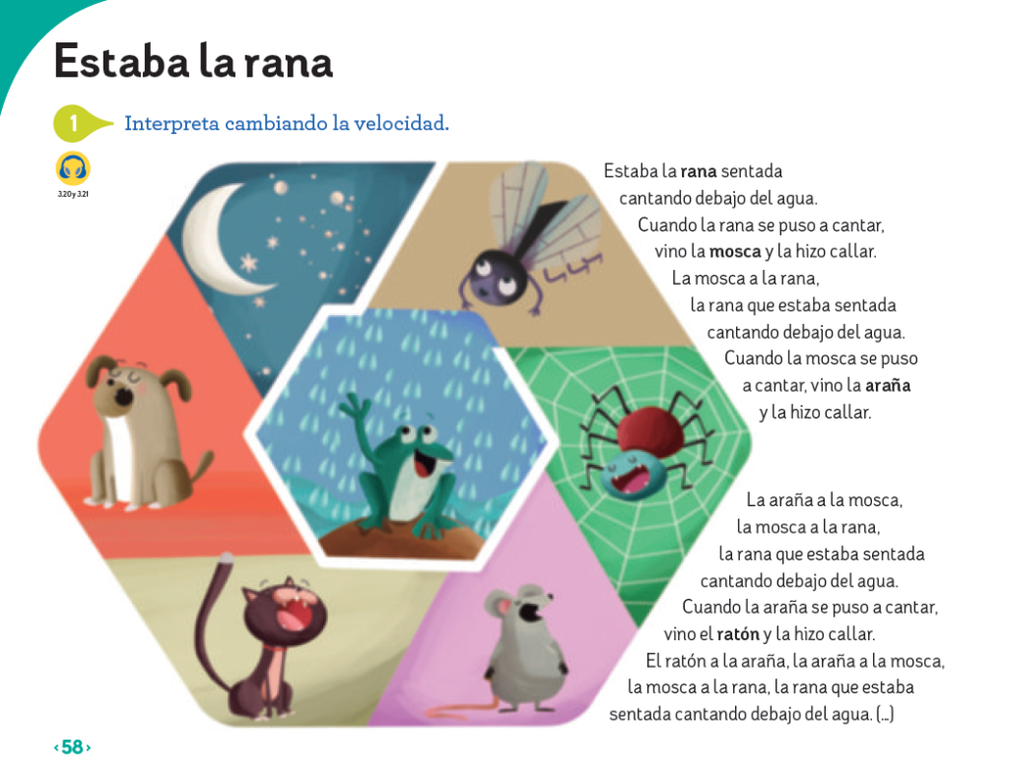
Pinchad en este enlace y os aparecerá el audio de la canción…
http://blogs.smbosque.es/carloscollado/files/2020/05/c2t3pista20.mp3
Esta semana solo hay que escuchar y aprenderla, no hay ficha. Disfrutad…
Laura

